

3.5.2016

TZ: Smrtislav vydává debutovou desku, Notorickýho samotáře pokřtí 1. června v Café V lese
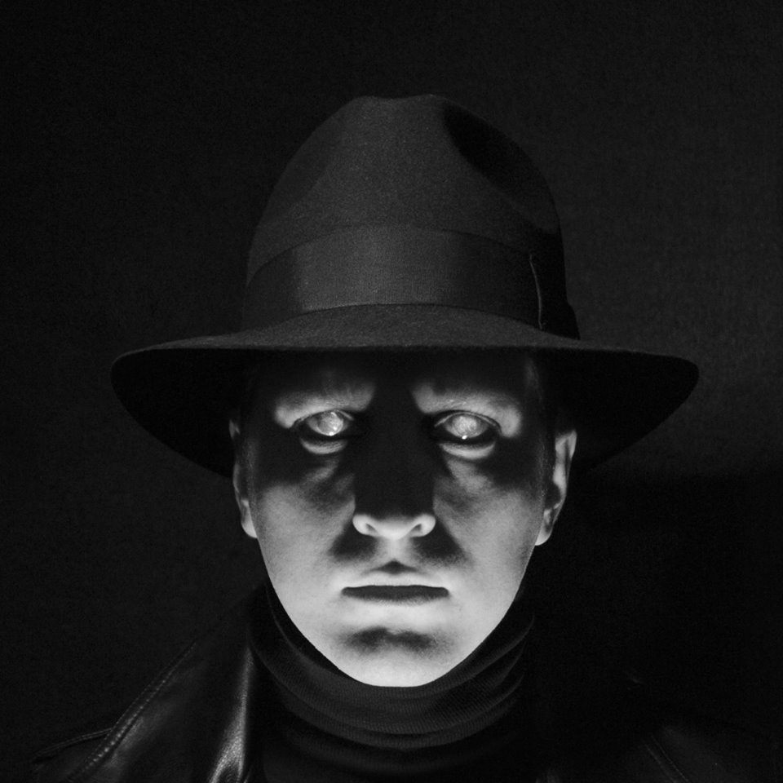

Smrtislav vydává svoje debutové album Notorickej samotář. Album má vyjít už v květnu, křest pak proběhne 1. června v Café V lese. V létě zahraje na několika tuzemských festivalech, čeká ho také putovní festival České hrady.cz
Smrtislav je na tuzemské scéně rozhodně zjevením. Přestože se u nás každý rok vylíhne hned několik nových uskupení, jeho rozhodně nepřehlédnete. Temná prezentace i hudba a texty, kterým dominuje nadsázka i humor, dávají dohromady hodně originální koktejl. Smrtislava tvoří Tvzex (Sunshine, Vanessa), Jakub Zachoval (Lus3), Michal “Toothpick” Mach (Airbags, City Lights) a Kryštof Mašek. V září loňského roku oslovil Smrtislav fanoušky k podpoře vydání alba prostřednictvím crowdfundingového projektu HitHit a právě i díky nim vyjde v květnu debutové album Notorickej samotář. “Deska je pojmenovaná po skladbě, která je o tom, že jediná možnost, jak si užít krásnej den, je žít v noci. Tou dobou většinou moc lidí nežije, takže ideální příležitost pro všechny samotáře. Je to možná i tak trochu moje malá autobiografie,” vysvětluje k názvu alba frontman Tvzex. Deska se nahrávala ve studiu Biotech u uznávaného producenta Ecsona Waldese (např. David Koller, Mandrage, Anna K). “U Ecsona jsme taky nahrávali v loňským roce EP, které nás i dodnes baví zvukem, takže jsme na to chtěli jednoduše navázat,” dodává ke spolupráci Smrtislav. Doufá taky, že se jim podařilo natočit desku, která bude fajnovou alternativou toho, co se na naší duhovo-hudební scéně děje.
Notorickýho samotáře pokřtí Smrtislav 1. června v Café V lese (Krymská 12, Praha), v roli hosta se představí dvojice Munroe. Vstupenky v předprodeji za 120 korun (SmsTicket, GoOut) na místě za 150 korun.
Aktuální koncerty Smrtislav 2016:
6. 5. Znojmo, Gogo
11. 5. Brno, Melodka
20. 5. Sušice, Tradiční kloub
1. 6. Café V lese, Praha
8. - 9. 6. Mohelnice, Fingers Up festival
17. - 19. 6. Blatenský fest, Blatná
15. - 16. 7. Točník -Žebrák (České hrady.cz)
22. - 23. 7. Kunětická hora (České hrady.cz)
29. - 30. 7. Švihov (České hrady.cz)
5. - 6. 8. Rožmberk nad vltavou (České hrady.cz)
12. - 13. 8. Veveří (Moravské hrady.cz)
19. - 20. 8. Hradec nad Moravicí (Moravské hrady.cz)
26. - 27. 8. Bouzov (Moravské hrady.cz)
2. - 3. 8. Bezděz (České hrady.cz)

